**COMPUTAÇÃO EM NUVEM**

AULA 2

Prof.ª Ana Paula Costacurta

**CONVERSA INICIAL**

No Tema 1, estudaremos sobre modelo AWS e verificaremos a aderência com o modelo de referência NIST. Conheceremos os benefícios comerciais e técnicos da Computação em nuvem. Serão apresentadas as noções básicas sobre AWS.

No Tema 2, serão apresentadas algumas práticas recomendadas de serem utilizadas quando utilizado recursos na nuvem. Sempre preparando as aplicações para todas as possíveis falhas, separando os componentes para funcionarem independentes, implantar a elasticidade e paralelização nas aplicações, pensando em deixar os dados sempre próximo ao usuário ou ao local de maior utilização sendo eles dados dinâmicos e dados estáticos e também veremos a preocupação coma segurança.

No Tema 3, veremos a Infraestrutura AWS, conhecendo a infraestrutura Global, os serviços de Infraestrutura e serviços básicos da plataforma.

Na Tema 4, conheceremos os detalhes da identidade e acesso, estudando os conceitos, entendendo a identidade de acesso na AWS e credenciais de Segurança (*Security Credentials*). Conheceremos os detalhes importantes sobre *Identity and Access Management* (IAM).

No Tema 5, conheceremos a forma de precificação e faturamento do AWS, vendo os detalhes da precificação Amazon EC2 e Amazon S3. Serão apresentados os requisitos para utilização gratuita e os planos de Suporte AWS. Para encerrar, veremos como é realizado o faturamento da AWS.

**TEMA 1 – MODELO AWS**

A Amazon Web Service (AWS) é uma oferta do tipo computação em nuvem que permite às empresas o acesso a serviços de infraestrutura por demanda conforme a necessidade (Veras, 2013).

**1.1 NIST E AWS**

Conforme já estudamos, o Conceito NIST é o conceito mais aceito na atualidade para computação em nuvem. AWS está classificada como IaaS com algumas opções de PaaS e, na maioria das vezes, como nuvem pública. A Figura 1 ilustra a aderência do modelo AWS com relação ao modelo NIST, o modelo AWS está representado pela linha tracejada vermelha (Veras, 2013).

Figura 1 – Aderência AWS ao Modelo de referência NIST

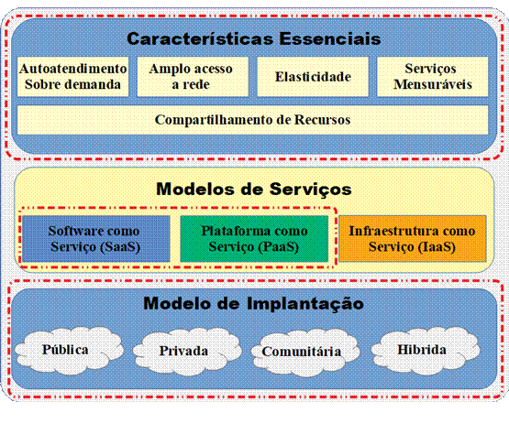

**1.2 BENEFÍCIOS COMERCIAIS DA COMPUTAÇÃO EM NUVEM**

Podemos listar alguns benefícios claros para criação de um aplicativo na nuvem (Varia, 2011).

**1. Baixo investimento em infraestrutura adiantada**: não existe custo fico ou custo inicial.

**2. Infraestrutura de autoprovisionamento**: dimensionamento de acordo com crescimento da organização e paga o que utiliza.

**3. Recursos mais eficientes**: aplicativos para solicitar e renunciar aos recursos conforme demanda, tornando mais eficiente a gestão dos recursos.

**4. Custo baseado em uso**: você paga pela infraestrutura utilizada e não alocada.

**5. Redução do tempo de entrega**: acelerar o processamento por meio de paralelização, tendo uma infraestrutura elástica.

**1.3 BENEFÍCIOS TÉCNICOS DA COMPUTAÇÃO EM NUVEM**

Podemos listar alguns benefícios técnicos da computação em nuvem (Varia, 2011):

**1. Infraestrutura programável**: criar sistemas reproduzíveis.

**2. Dimensionamento automático**: dimensionar seus aplicativos para diminuir ou expandir conforme demanda sem necessidade de realizar nenhum procedimento manual.

**3. Dimensionamento proativo**: conforme padrão de tráfego, seu aplicativo pode diminuir ou expandir para atender antecipadamente uma demanda.

**4. Desenvolvimento mais eficientes**: sistemas de produção podem ser clonados para ser utilizado em ambiente de testes e desenvolvimento.

**5. Melhorar testes**: possibilidade de gerar laboratório de testes de forma instantânea somente com a duração das fases.

**6. Recuperação de desastres e continuidade**: possibilidade de replicar o ambiente em outro local em poucos minutos.

**7. Excesso de tráfego**: com a técnica de balanceamento de carga e direciona o excesso de tráfego para nuvem.

**1.4 NOÇÕES BÁSICAS SOBRE AWS**

A nuvem AWS disponibiliza uma infraestrutura confiável e escalável para implantação de soluções web (Varia, 2011).

Segundo Varia (2011), para a utilização da Nuvem AWS não é preciso perder a flexibilidade:

1. Liberdade para escolha do modelo de programação, linguagem e sistema operacional

2. Liberdade para escolha dos produtos AWS individualmente de acordo com a necessidade

3. Recursos redimensionáveis e paga apenas o que utilizar de fato

4. Liberdade para utilização de ferramentas de gestão de sistemas já utilizadas e ampliar o seu atual centro de dados para dentro da nuvem

A Estrutura AWS pode ser dividida em três partes e a Figura 2 ilustra a estrutura da AWS.

**1) Infraestrutura global**: baseado nos conceitos de zona de disponibilidade (*Availability Zone)*, de região (*AWS Regions*), pontos de presença e de *Domain Name System*(DNS).

**2) Serviços de infraestrutura**: serviços de processamento, armazenamento, rede, banco de dados e gerenciamento.

**3) Serviços básicos de plataforma**: serviços de mensageria, workflow e gerenciamento de aplicativo.

Figura 2 – estrutura AWS

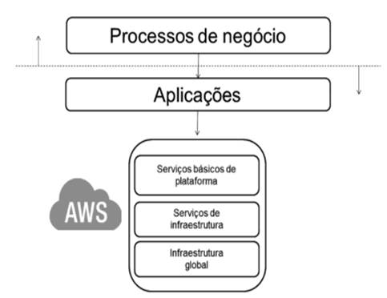

Fonte: Veras, 2013.

**TEMA 2 – PRÁTICAS RECOMENDADAS EM NUVEM**

Neste Tema, falaremos sobre seis práticas que ajudam no momento de criar um aplicativo na nuvem (Varias, 2011).

1. Preparação para falhas

2. Separação de componentes

3. Elasticidade

4. Paralelização

5. Dados dinâmicos e dados estáticos

6. Segurança

**2.1 PREPARAÇÃO PARA FALHAS**

Sempre realize o projeto, implantação e implantação de um aplicativo pensando em como realizar a recuperação de falhas de forma automatizada. As estratégias que podem ajudar em caso de falha são (Varias, 2011):

1. *Backup* e restauração automatizados

2. Processo que retornam na reinicialização

3. Ressincronização por carga da fila de mensagens

4. Imagens pré-configuradas e pré-otimizadas

5. Movimentar tudo para armazenamento de dados

**2.2 SEPARAÇÃO DE COMPONENTES**

Construindo componentes que não possuem dependência uns dos outros, fica mais fácil atuar em caso de uma falha acontecer e a aplicação contínua funcionando como se nenhuma falha estivesse acontecendo. Como exemplo, você pode deixar isolado o servidor do aplicativo do servidor *web* e banco de dados. Componentes dissociados são importantes no contexto da nuvem porque permitirão a criação de modelos híbridos com a possibilidade de direcionar o “excesso” de tráfego para nuvem com a implementação de balanceamento de carga (Varias, 2011).

**2.3 ELASTICIDADE**

Com a elasticidade automatizada é possível expandir ou reduzir a infraestrutura conforme a demanda real, consequentemente, terá uma redução de custos e aumento da utilização. A propriedade elasticidade é considerada um dos fundamentos da nuvem, conduzindo a maioria dos benefícios da nuvem. Segundo Varias (2011), são três as formas de implementação de elasticidade:

1. Dimensionamento proativo cíclico, com períodos intervalados fixos (diariamente, semanalmente, mensalmente ou trimestralmente)

2. Dimensionamento proativo baseado em evento, quando se espera um aumento de solicitações devido a um evento agendado (lançamento, campanhas)

3. Auto-Scaling baseado em demanda, com base nas métricas pode disparar notificações para realização das medidas apropriadas

A Figura 3 mostra as formas de abordagens que podem ser utilizadas para dimensionamento dos aplicativos a para atendimento da demanda e podemos perceber como a elasticidade ajuda o arquiteto da nuvem a realizar seu planejamento.

Figura 3 – Elasticidade automatizada

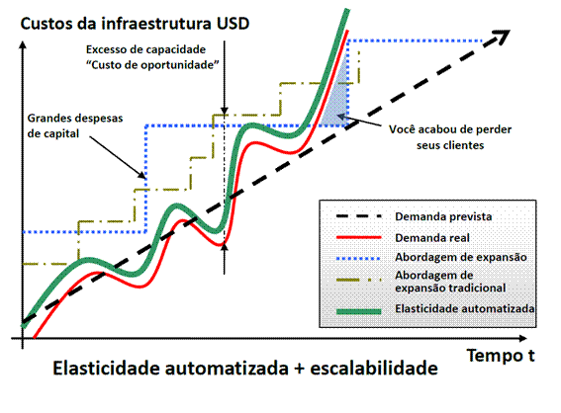

**2.4 PARALELIZAÇÃO**

A distribuição de solicitação de entradas em mais de um servidor *web* usando o balanceamento de carga é uma das práticas recomendadas no caso de aplicativos *web*. A combinação de elasticidade e paralelização cria a beleza da computação em nuvem. A nuvem permite a criação de processos repetitivos com facilidade, com isso, a solicitação de dados, armazenamento de dados e processamento de dados ou execução do trabalho podem ser paralelizados sem esforços (Varias, 2011).

**2.5 DADOS DINÂMICOS E DADOS ESTÁTICOS**

Uma prática boa é manter os dados o mais próximo do elemento que fará a utilização com o objetivo de reduzir a latência. Em caso de dados que são gerados e processados (consumidos) na nuvem, torna-se mais barato realizar a transferência para a nuvem. Porém, se seu dado é estático (vídeos, PDF, áudio ou imagens) é melhor manter o armazenamento em um cache local o mais próximo do usuário (Varias, 2011).

**2.6 SEGURANÇA**

A Segurança física é responsabilidade do provedor do serviço, você fica com a responsabilidade da segurança da rede e dos aplicativos. Informações confidenciais devem ser realizadas via SSL em sua instância do servidor. O armazenamento de dados na nuvem podem ser criptografados antes do envio para nuvem. Também é importante proteção contra a perda de dados em caso de desastres, os *snapshots* com periodicidade podem sem uma boa opção. (Varias, 2011)

**TEMA 3 – INFRAESTRUTURA**

Os principais serviços disponíveis na estrutura AWS estão ilustrados na Figura 4.

Figura 4 – Serviços contidos na estrutura AWS

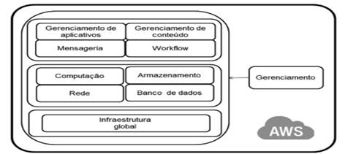

Fonte: Veras, 2013.

Agora veremos em detalhes cada um deles nos próximos itens.

**3.1 INFRAESTRUTURA GLOBAL**

Os recursos da AWS são hospedados em vários locais do mundo que são compostos por regiões. Cada região possui vários locais isolados conhecidos por zona de disponibilidade. A infraestrutura global está baseada em centro de dados de alta disponibilidade. A Figura 5 ilustra os componentes da infraestrutura global (Veras, 2013).

Figura 5 – Componentes da infraestrutura global

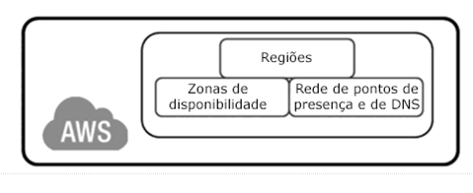

Fonte: Veras, 2013.

**1) Regiões**: é um local físico no mundo e consiste em uma ou mais zonas de disponibilidades que estão separadas por áreas geográficas ou países. Em 2020, a AWS dispõe 22 regiões lançadas com várias zonas.

**2) Zona de Disponibilidade (Availability Zone – AZ)**: são zonas independentes onde estão localizados os um ou mais centros de dados da AWS. Possui a capacidade de realizar a operação de aplicativos, banco de dados. São projetadas com uma zona de falha independente e são todas redundantes e conectadas a vários provedores de transporte. Em 2020, a AWS possui 70 zonas de disponibilidades no mundo. Na região da América do Sul, a AWS tem três zonas de disponibilidades em uma região demográfica.

**3) Pontos de Presença**: são infraestruturadas que rodam com poucos serviços para melhorar a usabilidade dos serviços. Os principais serviços são: CloudFront, Route53 e Web Application Firewall (WAF). Em 2020, a AWS possui 216 pontos de presença no mundo, sendo 4 pontos de presença na América do Sul. Os pontos de presença estão localizados: Rio de Janeiro/Brasil, São Paulo/Brasil, Bogotá/Colômbia, Buenos Aires/Argentina e Santiago/Chile. Também possui na América do Sul um ponto de presença de cache regional localizado em São Paulo/Brasil. A Figura 6 mostra o mapa de infraestrutura global da AWS em 2020.

Figura 6 – Mapa de Infraestrutura Global da AWS em Abril 2020 (AWSBR)

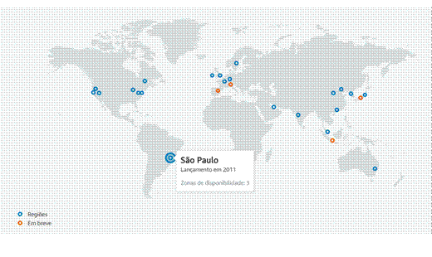

***4) Domain Name System (DNS)***: o Route53 é um serviço de DNS na nuvem que conecta as solicitações dos usuários com a infraestrutura em execução na AWS. O nome Route53 vem do fato de os servidores DNS responderem na porta 53.

**3.2 SERVIÇOS DE INFRAESTRUTURA**

A Figura 7 ilustra os serviços básicos de infraestrutura da AWS.

Figura 7 – Serviços básicos de infraestrutura AWS

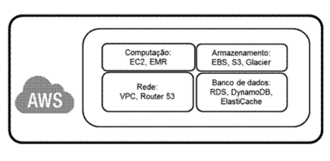

Fonte: Veras, 2013.

**a) Computação**

* *Amazon Elástico Compute Cloud* (EC2) é o serviço que disponibiliza a capacidade computacional, ou seja, é o servidor virtual AWS e oferece o redimensionamento da nuvem.
* *Amazon Elastic MapReduce* (EMR) é a plataforma *big data* que realiza o processamento rápido de grandes quantidades de dados.

**b) Armazenamento**

* *Amazon Simple Storage Service* (S3) é o serviço de armazenamento de objetos que pode ser utilizado para armazenamento de grande quantidade de dados.
* *Amazon Elastic Block Store* (EBS) é o serviço de armazenamento que permite a criação de volumes. Possui quatro tipos de volumes.
* *Amazon Glacier* é o serviço de armazenamento de longo prazo em que os dados são armazenados em “arquivamentos”.

**c) Rede**

* *Amazon Virtual Private Cloud* (VPC) é o serviço que possibilita a provisão de uma seção na nuvem de forma isolada, sendo possível você criar uma rede virtual que você realiza as definições. Você terá controle total desse seu ambiente, podendo, assim, realizar a ampliação da rede corporativa em nuvem privada contida na AWS.
* *Amazon Route53* é o serviço DNS que as operadoras de telecomunicações fornecem.

**d) Banco de dados**

* *Amazon Relational Database Service* (RDS) é o serviço de gerenciamento de banco de dados relacional que possui seis mecanismos de banco de dados conhecidos
* *Amazon ElasticCache* é serviço de armazenamento de dados na memória cache na nuvem. Opção popular para situações que necessitam de uso em tempo real.
* *Amazon DynamoDB* é serviço de banco de dados de valor-chave e documento. É um banco de dados durável e foi criado para começar pequeno e ser redimensionados conforme necessidade.

**3.3 SERVIÇOS BÁSICOS DA PLATAFORMA**

Na Figura 8, estão ilustrados os serviços básicos da plataforma AWS.

Figura 8 – Serviços básico da plataforma AWS

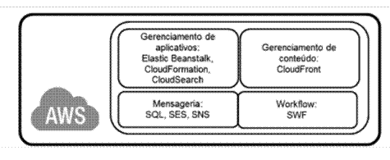

Fonte: Veras, 2013.

**a) Gerenciamento de aplicativo**

* *Amazon Elastic Beanstalk* gerenciamento de implantação de fornecer capacidade, balanceamento de carga, escalonamento automatizado e monitoramento do aplicativo.
* *AWS CloudFormation* pode criar e gerenciar um grupo de recursos.
* *Amazon CloudSearch* integração de pesquisa rápida e escalável nos aplicaitivos.

**b) Gerenciamento de conteúdo**

* *Amazon Cloudfront* para distribuição de conteúdos, entrega de conteúdo (estático ou *streaming*).

**c) Mensageria**

* *Amazon Simple Queue Service* (SQS) construção de aplicações utilizando serviço de mensageria.
* *Amazon Simple E-mail Service* (SES).
* *Amazon Simple Notification Service* (SNS)

**d) *Workflow***

* *Amazon Simple Workflow Serive* (SWF)

**TEMA 4 – IDENTIDADE E ACESSO**

O funcionamento com segurança da AWS tem com peça importante o controle de acesso e consiste na verificação da existência e uma identidade. O *Indentity and Access Management (IAM)* gerencia a identidade controlando vários acessos de diferentes usuários da conta AWS. O IAM é um serviço que faz a gestão dos usuários e permissões, com foco em organizações que utilizam EC2 e S3 (Veras, 2013).

**4.1 CONCEITOS**

Neste Tema, trataremos sobre conceitos básicos que são fundamentais para o entendimento do controle de acesso.

**1) Usuário**: pessoa utilizando o serviço de um provedor, deve possuir uma identidade para representá-lo.

**2) Identidade**: algo que represente o usuário em um determinado contexto, são identificadores e credenciais dos usuários.

**3) Credencial**: é uma garantia expedida para uma pessoa por um terceiro com autoridade para emissão desta garantia.

**4) Autenticação**: é a verificação se existe identidade, iniciando com o fornecimento de uma credencial válida. Após verificação, o usuário é autenticado.

**5) Autorização**: é a verificação das permissões de acesso do usuário identificado.

**6) Federação**: são várias organizações parceiras com regras preestabelecidas para autenticação de usuários, utilizado para simplificar a autenticação e a autorização de usuários em aplicações dessas organizações.

**7) *Single Sign-On* (SSO)**: utilização de uma credencial para realizar a autenticação em serviços compartilhados.

**4.2 IDENTIDADE DE ACESSO NA AWS**

A implantação de um sistema de Identidade (SGI) para controlar o acesso, autenticação e autorização faz com que reduzam os custos e aumentem a segurança. O IAM pode ser considerado um SGI e sua utilização na nuvem cria uma camada que garante privacidade e segurança, reduzindo a necessidade de criação da segurança em múltiplas aplicações.

O SGI também impede a execução de serviços não autorizados, quando o usuário realiza o acesso à autenticação pode ser realizada de formas diversas: ID de usuário + senha, Certificados digitais, *tokens*, biometria ou combinação de formas. Também se pode criar trilha de auditoria, pois tem o controle claro o que o usuário pode ou não pode acessar.

**4.3 CREDENCIAIS DE SEGURANÇA (*SECURITY CREDENTIALS*)**

Dependendo do tipo da interação com o AWS, serão utilizados credencias de segurança distintos, os três tipos de credenciais são:

**1) Credenciais de acesso**

a) Chave de acesso: utilizados para REST e QUERY de forma segura.

b) Certificados X.509: Protocolos SOAP.

c) Pares de chave: são dois tipos de pares de chave um para *Amazon CloudFront* para conteúdos privados e outra para Amazon EC2 para console de gestão da AWS.

**2) Credenciais de conexão**: utilização de *e-mail* e senha cadastrados ou autenticação *multifator* (*Multi-Factor Authentication –*MFA) para efetuar *login* em páginas seguras no *site*da AWS. O MFA é uma credencial opcional para aumentar a segurança.

**3) Identificadores de conta***:*existem dois tipos de ID usuário canônico e ID da conta que são usados para compartilhamento de recursos entre contas. O ID de usuário canônico é utilizado exclusivamente para o S3 e ID da conta para os demais serviços do AWS.

**4.4 IDENTITY AND ACCESS MANAGEMENT (IAM)**

Podemos fazer o gerenciamento da utilização dos recursos da AWS com o IAM de forma centralizada, a Figura 9 ilustra o funcionamento do IAM.

No *site* da AWS, podemos encontrar uma lista de boas práticas na utilização do IAM, são elas:

1) Criação de usuários individuais

2) Gerenciamento de permissões em grupo

3) Concessão de menor privilégio

4) Ativar o serviço *AWS CloudTrail*de auditoria

5) Configuração de política de senha forte

6) Usuário com altos privilégios habilitar MFA

7) Para instâncias Amazon EC2 usar a função IAM

8) Realizar rodízios frequentes de credenciais de segurança

9) Acesso privilegiado com bastante restrição criando condições

10) O Uso de *root* deve ser reduzido ou evitado

Figura 9 – Funcionamento IAM

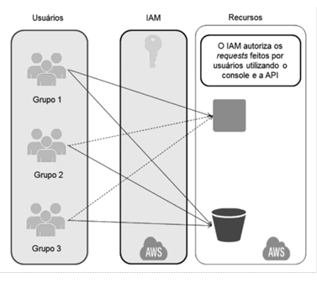

Fonte: Veras, 2013.

**TEMA 5 – PRECIFICAÇÃO E FATURAMENTO**

Pagamento conforme a utilização dos serviços da AWS, pagando pelos serviços individualmente que é necessário e pelo tempo utilizado sem a necessidade de realização de contratos por prazos extensos ou processo de licenciamento.

Existem três formas de realização do pagamento da AWS:

1. **Conforme uso**: reduz o excesso e a falta de capacidade, pois permite que se adapte com facilidade as necessidades dinâmicas.

2. Reserva de serviço: serviços como EC2 e RDS podem ser reservados comprando instâncias com um pagamento.

3. Descontos por Volume: à medida que o uso aumenta, é possível obter descontos com base no volume, por exemplo, no S3 o preço é feito por GB.

**5.1 PRECIFICAÇÃO AMAZON EC2**

As instâncias Amazon EC2 podem ser pagas de cinco formas:

**1) Por demanda**: pagamento por hora ou segundos, não existe a necessidade de pagamento antecipado e nem contratos com fidelidade. Podendo aumentar e diminuir a capacidade computacional de acordo com a demanda. São recomendados para usuários: preferem custos baixos e flexibilidade, cargas de trabalho breves, aplicativos em desenvolvimento ou testes.

**2) *Savings Plans***: preços baixos com um compromisso de uma quantidade de uso consistente por um período de 1 ou 3 anos.

**3) Reservadas**: descontos de até 75% comparados com as instâncias por demanda sendo recomendadas para aplicações permanentes, que exigem capacidade reservada, comprometimento de uso por 1 ou 3 anos para redução dos custos totais.

**4) *Spot***: aquisição de capacidade extra, adquirida com desconto de até 90% com relação as instâncias por demanda. São recomendadas para aplicações com início e término definido, viáveis apenas por preços muito baixos, necessidades urgentes para grande capacidade.

**5) *Host* dedicados**: é um servidor físico dedicado para seu uso, podendo ser comprado sob demanda pagando por hora ou comprado como reserva com desconto de 75% comparado com as instâncias por demanda.

**5.2 PRECIFICAÇÃO AMAZON S3**

Não existe taxa mínima, paga apenas pelo que utiliza. O custo é composto por quatro componentes considerados na escolha da classe de armazenamento S3:

**1) Armazenamento**: a taxa de cobrança depende do tamanho, tempo e classe de armazenamento, que pode ser s*tantard, Intelligent Tiering, Standart- Infrequent Access, Gladier, Gladier Deep Archive e Reduced Redundancy Storage (RRS).*

**2) Solicitações e recuperação de dados**: pagamento pelas solicitações realizadas. São cobradas solicitações GET, LIST e outras solicitações de navegação. Solicitação DELETE e CANCEL são gratuitas. A recuperação é pega de objetos armazenados.

**3) Transferência de dados**: paga por toda a largura de banda realizada para dentro ou fora da S3, da internet para dentro, de fora da instância quando está na mesma região e para fora para *Amazon CloudFront.* As transferências entre S3 para qualquer serviço na mesma região da AWS é gratuito.

**4) Gerenciamento e replicação**:cobrança é realizada por recurso, você paga pelos recursos gerenciados de armazenamento (inventário, análises e marcação de objetos S3).

**5.3 USO GRATUITO**

O Amazon EC2 pode ser testado gratuitamente, incluindo 750 horas de instância por mês durante um ano. Deve ser usado apenas microinstâncias do EC2.

O Amazon S3, quando realizado o cadastramento gratuito por um período de um ano, recebem 5GB de armazenamento na classe de armazenamento *Standart*, 20.000 Solicitações GET, 2000 solicitações PUT, COPY e POST e 15 GB de transferência de dados por mês.

**5.4 SUPORTE AWS**

É oferecido um auxílio de especialistas para economia de tempo, com planos de suporte com combinação de ferramentas para acesso ao conhecimento.

O suporte básico é incluso para todos os clientes AWS:

1) Atendimento ao cliente e comunidade, documentação, *whitepapers* e fóruns 24 por 7.

2) *AWS Trusted Advisor:* sete verificações e instruções para provisionamento de seus recursos.

3) AWS Personal Health Dashboard: visualização da integridade dos serviços e envio de alertas.

Tabela 1 – Comparação de plano de suporte AWS

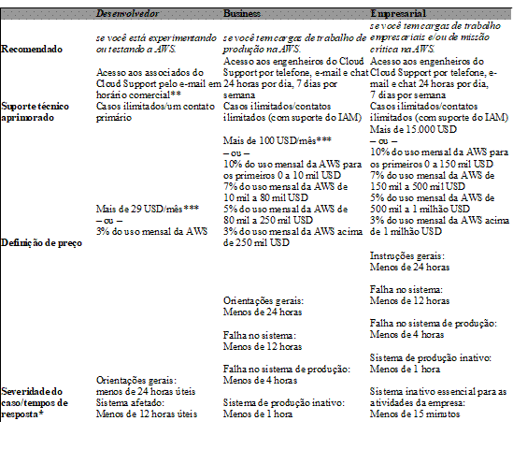

O AWS possui também os planos de suporte: desenvolvedor, *business* e empresarial. Alguns itens do que está incluído nesses planos de suportes e forma de cobrança está ilustrado na Tabela 1.

**5.5 FATURAMENTO**

*Billing and Cost Management* é o serviço utilizado para realizar os pagamentos da fatura AWS, monitoramento, analisar e controlas os custos, possui os recursos abaixo para utilização:

1) Realizar estimativa e planejamento dos custos da AWS

2) Recebimento de alerta em casos quando seus custos excedam um limite estabelecido

3) Avaliação de investimentos em recursos

4) Simplificação de controle caso possua várias contas da AWS

**FINALIZANDO**

No Tema 1, estudamos o modelo AWS e sua aderência ao modelo de Referência NIST. Apresentamos a estrutura do AWS e as noções básicas do modelo da AWS.

Listamos cinco benefícios comerciais da computação em nuvem:

1) Baixo investimento em infraestrutura adiantada

2) Infraestrutura de autoprovisionamento

3) Recursos mais eficientes

4) Custo baseado em uso

5) Redução do tempo de entrega

Listamos também os sete benefícios técnicos da computação em nuvem:

1) Infraestrutura programável

2) Dimensionamento automático

3) Dimensionamento proativo

4) Desenvolvimento mais eficientes

5) Melhorar testes

6) Recuperação de desastres e continuidade

7) Excesso de tráfego

No Tema 2, estudamos as práticas recomendadas para implantação na nuvem: preparação para falhas, separação de componentes, elasticidade, paralelização, dados dinâmicos e dados estáticos e segurança

No Tema 3, falamos sobre a estrutura da AWS que é dividida em três grandes estruturas: infraestrutura global, serviços de infraestrutura e serviços básicos da plataforma.

No Tema 4, falamos sobre identidade e acesso, seus conceitos e como é o funcionamento da identidade de acesso da AWS. Estudamos sobre os três tipos de credenciais de Segurança: credencias de acesso, credencias de conexão e identificadores de conta. Vimos a forma como funciona o *Identity and Access Management*(IAM) e as boas práticas recomendadas:

1) Criação de usuários individuais

2) Gerenciamento de permissões em grupo

3) Concessão de menor privilégio

4) Ativar o serviço *AWS CloudTrail*de auditoria

5) Configuração de política de senha forte

6) Usuário com altos privilégios habilitar MFA

7) Para instâncias Amazon EC2 usar a função IAM

8) Realizar rodízio frequentes de credenciais de segurança

9) Acesso privilegiado com bastante restrição criando condições

10) O Uso de *root* deve ser reduzido ou evitado

No Tema 5, falamos sobre precificação e faturamento, em que estudamos que existem basicamente três formas de cobrança: conforme uso, reserva de serviço e descontos por volume.

Mostramos as quatro formas de Precificação da Amazon EC2: por demanda, *savings plans*, reservadas,*spot* e*host* dedicados.

E também a forma de precificação Amazon S3 de acordo com quatro componentes: armazenamento, solicitações e recuperação de dados, transferência de dados e gerenciamento e replicação.

Conhecemos também como pode ser feito o uso gratuito da AWS, sendo liberados vários serviços, sendo que os dois principais serviços: EC2 tem liberado 750 horas de microinstância e o e S3 tem 5GB de armazenamento liberado mensalmente durante o período de uso de 12 meses.

Conhecemos os planos de suporte da AWS, sendo que o plano básico é disponibilizado para todos os usuários e também possui outros três planos: desenvolvedor, *business* e empresarial. Os três planos têm a precificação realizada por meio da medição por uso ou por preço fixo (caso o uso não chegue a esse valor)

E, para finalizar, conhecemos o serviço utilizado para realizar o faturamento em que é possível realizar o acompanhamento da utilização, realizar estimativas e planejamento dos custos, avaliação dos investimentos realizados e quanto se utiliza mais de uma conta pode realizar o controle centralizado.

**REFERÊNCIAS**

AWS. Disponível em: <https://aws.amazon.com/pt/>. Acesso em: 14 out. 2020.

AWS. **Infraestrutura global**. Disponível em: <https://aws.amazon.com/pt/about-aws/global-infrastructure/>. Acesso em: 14 out. 2020.

AWS. **Overview os Amazon Web Services.**Brasil: AWS, 2020. Disponível em <https://d1.awsstatic.com/whitepapers/aws-overview.pdf>. Acesso em: 14 out. 2020.

VARIA, J. **Projetando para a nuvem**: práticas recomendadas. Brasil: Amazon, 2011.Disponível em: <https://d36cz9buwru1tt.cloudfront.net/pt/wp/ AWS_Cloud_Best_Practices_05252010.pdf>. Acesso em: 20 abr. 2020.

VERAS, M. **Arquitetura de Nuvem (AWS**): Amazon Web Services. Rio de Janeiro: Brasport, 2013.